

**陕 西 省 图 书 馆 学 会**

**工 作 通 讯**

**GONG ZUO TONG XUN**

**2021年第4期（总第84期）**

**（图书馆无障碍服务）**

内部交流 2021年8月

**☆陕西☆**

**将贴心的常态化服务送给“家人”**

“只要提前预约，就能在陕西省图书馆观看无障碍电影。近400部加有专业配音旁白和标准手语注解的电影正在为视障及听障人士提供高质量的文化服务……”自2019年5月“盲人影屋”在陕西省图书馆视障阅览室挂牌以来，陕西省图书馆针对残疾人群体开展的视听服务实现了常态化，越来越多的残障人士可以随时到馆享受专属公共文化服务。

陕西省图书馆视障阅览室负责人左妍介绍，在陕西省残联的支持下，视障阅览室与西安博纳影城合作，已经连续多年做到每季度为盲人读者放映电影一次。而“盲人影屋”的挂牌开放则让此类服务变得更加周到、便捷。平日如有预约，视障阅览室便可提供文化观影服务，更好地满足广大残障人士的精神文化需求，让他们积极融入社会文化生活。

陕西省图书馆视障阅览室由陕西省残联和陕西省图书馆于2008年12月联合设立，拥有丰富的盲用文献资源和电子资源，包括盲文图书2440册、期刊525册、有声读物光盘655张、盲人智能听书机600部，以及视障读者专用的各类无障碍阅读设备等。“为了提高室内文献资源利用率，我们还开设了送书上门和邮寄到家的服务，将读者所需的图书、阅读设备和数字资源直接送到他们的手中，这就解决了一些视障读者出门困难的问题。”左妍说。

陕西省图书馆不断创新服务方式、拓展服务内容，搭建线上、线下相结合的残健融合文化交流平台，积极开展心理健康讲座、征文比赛、文艺汇演、无障碍观影等文化活动，被大家亲切地称为“遮风避雨的心灵家园”。

为了促进社会残健无障碍融合、丰富残障人士精神文化生活、增强其文化自信，陕西省残联、陕西省图书馆前不久联合社会公益爱心力量举办“世界读书日·悦读美好人生”视障文化观影活动，残健融合的诗朗诵《光的赞歌》《我有祖国我有母语》，视障读者用笛子、二胡、陶笛合奏民乐名曲《牧羊曲》，演员们凭借饱满的热情、娴熟的技艺、优美的旋律让200余位视障患者及他们的家属亲友沉浸其中。此外，无障碍电影《我的姐姐》也在志愿者讲读中深深感染了大家。

陕西省残联宣文部一级调研员孙小平表示，丰富残障人士精神文化生活，支持残障人士全面融入社会，实现“平等、参与、共享”的目标，始终是残联及图书馆工作者的不懈追求。（来源：文旅中国）

**西安鄠邑区图书馆：开展无障碍阅读体验 用关爱推进公共文化服务**

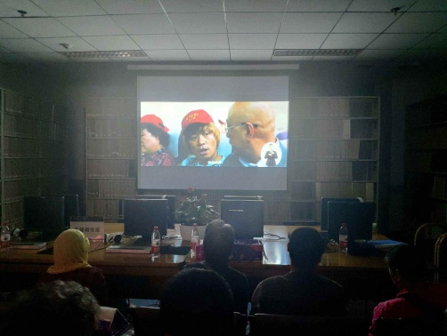2021年的5月16日是第三十一个“全国助残日”。本着文化助残的宗旨，5月13日，由西安市鄠邑区残联、鄠邑区文旅局主办的“庆建党百年·迎全运盛会” 2021全国助残日无障碍阅读体验活动在鄠邑区图书馆举办。

活动得到鄠邑区盲人协会、鄠邑区肢残协会、鄠邑区上林苑诗词楹联学会、国防学院志愿者服务团队、武汉鼎森电子科技有限公司（博看网）、西安昌明网络科技有限公司的配合支持。残障人士代表、服务志愿者、工作人员共45人参加了活动。西安市鄠邑区残联理事长张海潮、副理事长于文周，区文旅局副局长付文、区诗词楹联学会会长李景宁等参加了活动。

活动中，工作人员现场辅导残障人士在图书馆一楼无障碍阅览区体验盲文书籍、听书郎、博看AI电子阅读等无障碍阅读设施设备；指导残障人士用智能手机使用“数字图书馆”，进行数字阅读和有声听书；现场为残障人士办理特殊读者证，引导RFID图书自助借还。

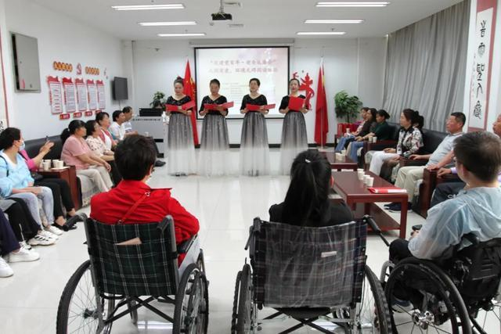体验完后，在图书馆三楼“悦读空间”，开展经典革命诗词朗诵和颂党恩演讲表演，大家欣赏了诗词楹联学会推送的琴心朗诵团节目《有一首歌》、《党旗高高飘扬》。此外，区文旅局推送的图书馆演讲节目《永远跟党走》、区残联推送的盲人协会会长杨亚东诗朗诵《沁园春·雪》等节目均赢得了大家的好评与掌声。

精彩的节目、经典的故事、激情的演讲感染了现场观众，为残障人士送上了文化大餐。特别是在欢庆建党百年、党史学习教育开展期间，为特殊人群奉献爱党、爱国的经典阅读节目，丰富了全民读书月活动，体现了阅读的均等性和公益性。

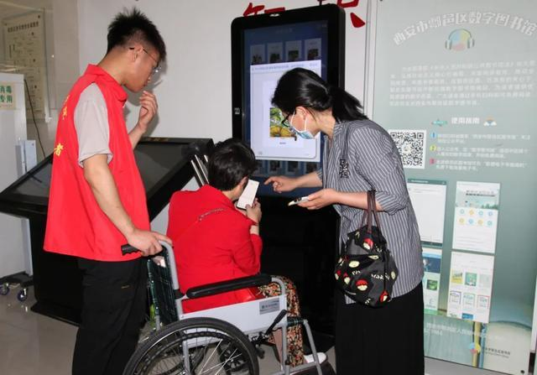据悉，按照国务院残工委等13个部门《关于开展第三十一次全国助残日活动的通知》的文件精神，保障残障人士等社会成员平等参与社会文化生活权利，鄠邑区残联与鄠邑区文旅局多次对接，并现场指导，对区图书馆的无障碍环境进行了进一步的建设和改造提升。鄠邑区图书馆将更为畅通、便捷地服务残障读者，为他们提供优质、舒心的公共文化服务。

节目表演完后，参加活动人员还就今后如何更好发挥公共图书馆阵地资源、丰富阅读推广活动、为残障人士做好公益服务活动进行深入座谈和规划。图书馆将以“请进来，走出去”为方向，坚持为特殊人群服务，不断推进文明城市和“书香鄠邑”建设，为建党百年和喜迎全运献礼。（来源：陕西法制网 ）

**☆北京☆**

**首都图书馆无障碍服务接地气**

2019年，北京市发布了《北京市进一步促进无障碍环境建设2019—2021年行动方案》，全市无障碍环境提升正在稳步推进。昨天，北京青年报记者从首都图书馆了解到，作为公共服务场所，首图长期以来特别关注残障人士、老年人等特殊群体的文化需求，在服务中，既注重提升图书馆内人性化、便利化的无障碍硬件设施，又注重信息和志愿服务的软提升。

康复文献阅览室一直是首都图书馆非常有特色的一项服务，在这里可以让残障人士尽享读书之乐。康复文献阅览室位于首都图书馆A座一层，在200余平方米的阅览室内，分为报刊阅览区、普通图书阅览区、盲文图书阅览区、多媒体区四个区域。配备了44个坐席、3辆普通轮椅和1辆电动轮椅。在这里，读者可以阅读到50种期刊、10种报纸、1000余册各类普通图书。为方便视障读者阅读，阅览室目前的大字版图书达到了500册，盲文图书700余册，并配备了多种辅助阅读设备。

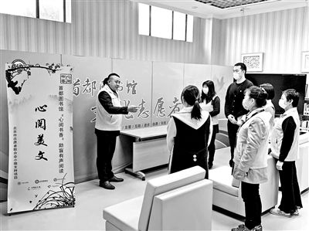走进这个阅览室，读者可以看到很多在普通阅览室里见不到的阅读设备。比如，具有放大器作用的电子助视器和能读报纸的有声朗读机。在多媒体区，还配备3台装有阳光阅读软件、盲文点显器、展文助视软件、指纹识别器、盲文编辑软件等多种适用软件的多媒体计算机，以及可打印盲文的盲文刻印机等，这些都为盲人或视障读者自主查阅网上信息扫除了障碍。此外，阅览室还提供了10台手持文星助视器、15台一代与二代听书郎阅读器以及200台可外借的智能听书机S918Plus等便携设备，让读者可以随时收听有声图书。

面对今年突如其来的新冠疫情，文化志愿者将阅读活动从线下搬到了线上，自1月至10月， “心阅书香”开展活动43次，服务读者近2500人次；录制“心阅随声听”58小时，收录作品159个；举办了“加油中国，祈福武汉”空中朗诵诗会、“书香传情·缅怀英烈”空中诗会、“春华秋实”朗诵会等。首图文化志愿者团队一直在为残障读者和老年读者提供精致阅读服务的路上，稳步前行。（来源：北京青年报）

**☆浙江☆**

**台州市图书馆无障碍图书馆：为残障读者搭建阅读桥梁**

近日，由省图书馆学会主办的2020年“发现图书馆阅读推广特色人文空间”评选结果正式出炉，台州市图书馆无障碍图书馆荣获一等奖。

2012年底，台州市图书馆开通无障碍图书馆。作为台州市内首家具有完善无障碍设施设备的公益机构，无障碍图书馆一直倡导“视障人士阅读无障碍、信息传播无障碍”理念，除了为残疾人提供阅读平台外，它还为所有市民提供无差别的均等文化服务，每年接待上网读者超6000人次，外借光盘超15000张，培训读者超3000人次。

**一**

无障碍图书馆设于台州市图书馆一楼西北面。从大门进入，便有一条醒目的金属盲道铺设至无障碍图书馆。馆内有50台计算机，分为少儿、成人、视障人员三个电子阅览区，其中6台专门为盲人上网设置。

台州市图书馆网络数据中心主任魏娜表示，为满足残疾人朋友的阅读需求，视障区的每台电脑上都安装了读屏器。另外无障碍图书馆还专门为视障朋友准备了盲人打字机、盲人打印机、弱视助视器、点写器等专用设备，让视障朋友在听书的同时，还能“看”书。

考虑到一些特殊读者群体不方便到馆，从2016年起，市图书馆就推出“免费邮书”的服务：盲人朋友提供借阅清单，由图书馆工作人员邮寄过来；书看完后，再邮寄回图书馆，当中产生的邮寄费用，由市图书馆买单。

魏娜介绍：“读者凭残疾证和身份证即可免费办理借书证，办理借书证后可以通过电话、微信、邮件等通讯方式向图书馆工作人员提供借阅清单以及邮寄地址。”

同时，无障碍图书馆还提供外借智能听书机服务，为视障读者提供数字有声读物，电子盲文和定制化、持续性知识文化服务，切实有效满足视障读者阅读需求。

**二**

为了丰富视障读者的精神文化生活，营造全社会关心、爱护和尊重盲人的氛围，无障碍图书馆每年都会举办一些特别活动。

“自2014年起，我们每年都会举办国际盲人节特别活动。活动面向台州市范围内的所有视障读者，当天我们会通过游戏、朗读、培训、表演等多种形式，满足视障读者的需求，给他们带去了节日的温暖。”魏娜说。

去年的国际盲人节，无障碍图书馆专门准备了盲道接力赛、听歌猜歌名和观看无障碍电影三个特别节目。

当天，在盲道接力赛中，58位视障读者两两一组，健步如飞；听歌猜歌名时，耳熟能详的歌曲引起许多中年读者的共鸣；最后，大家一起“观看”了无障碍电影《人在囧途》，在一片欢笑声中结束了活动。

参加那次活动的视障人士王建海表示：“我认识很多盲人朋友，他们渴望走出家门、感受外面的世界，但由于不能熟练使用盲道，他们外出时常常感到无助和茫然。这样的活动让我们盲人朋友能够更好地借助盲道行走，有了走出家门、走向社会的勇气。”

老年人也属于图书馆的特殊群体读者，自2013年6月开始，无障碍图书馆特别举办老年人计算机基础知识入门培训班，帮助老年人解决计算机自学难、无人教难题。至今，该培训班已经进行了十九期，共有360余名老年读者参加，总计服务2054人次。

魏娜表示：“这个培训班收到了良好的社会反响，已成为图书馆的特色服务品牌。为形成品牌效应，扩大影响范围，自2019年起，老年人计算机培训班正式更名为‘乐龄E课堂’。”

疫情期间，台州市图书馆“闭馆不打烊”，“乐龄E课堂”推出老年人线上计算机系列课程，由授课老师对教材内容录制逐步讲解视频，老年读者朋友在台州市图书馆微信公众号内即可免费长期观看。

（来源：中国台州网）

**用耳朵“看”电影 我市正式启动“观影无障碍·志愿暖人心”行动**

为营造全社会关心关爱残疾人的深厚氛围，进一步丰富残疾人精神文化生活，2021年 7月15日下午，由海宁市委宣传部、市文明办、市残联、团市委及市志愿者协会共同举办的“观影无障碍·志愿暖人心”行动在市左岸国际影城正式启动，84名残疾人朋友在志愿者的一对一陪护下观影。

启动仪式为我市新成立的“阳光惠残”无障碍观影讲解志愿服务队、12个镇（街道）无障碍观影志愿服务队进行授旗，为浙江图书馆视障中心无障碍电影资深讲解志愿者方洁颁授聘书。

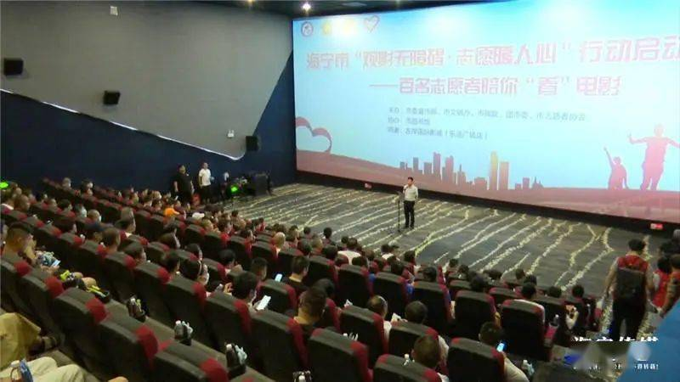启动仪式后，观影活动正式开始。本次活动选择的影片是《我和我的家乡》，影片通过在语音空白处增补大量配音解说的方式，让视障残疾人通过配音“看见”故事画面，更好地理解剧情、看懂电影，享受到电影艺术的魅力。

据悉无障碍电影目前有三种形式，包括解说员现场讲解电影画面、直接观看已经制作好的解说影片和配戴专用耳机收听。现场还发放了眼罩，使得广大志愿者也可以带上眼罩与残疾人朋友一起体验“用耳朵看电影”。

“电影加上解说之后，使我们对电影细节了解得更加深入。”有视力障碍的汤逸说，这项行动是国家倡导共同富裕的一部分，物质层面的富裕固然很重要，精神层面的富裕对每一个残疾人的内心成长会有更大的帮助。

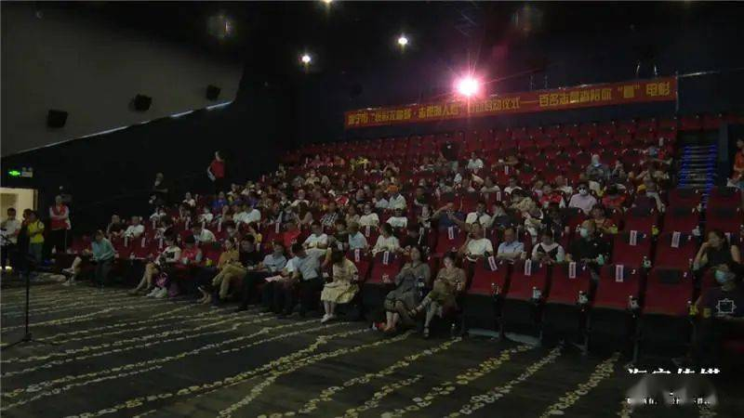“开展无障碍观影活动，能让残疾人充分感受到尊重、平等、和谐的社会氛围，营造关爱和支持残疾人的社会文明新风尚。”市残联相关负责人表示，未来五年内，将在全市培育12支以上无障碍观影志愿服务队伍，组织无障碍观影60场次以上，服务以视障人士为主的残疾人5000人次以上，实现无障碍观影与文明实践共发展的目标。

**☆广东☆**

**推广无障碍阅读，广州图书馆成首批慈善空间**

2020年8月，广州市人民政府印发了《广州市人民政府关于印发推动慈善事业高质量发展行动方案》，鼓励图书馆、商场、游客中心、社区服务中心等设置"慈善空间"，推动广州慈善事业高质量发展。11月14日，作为广州市首批慈善空间之一，广州图书馆举行无障碍阅读活动暨慈善空间揭牌仪式。**特殊少年儿童读者参与公共文化活动**

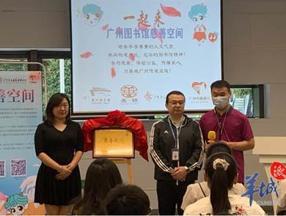14日上午，广州图书馆开展无障碍阅读活动暨慈善空间揭牌仪式，活动结合融合教育理念，以无障碍阅读为主题，创新普通儿童和残障读者交流渠道，旨在增进不同读者群体之间的交流，并以广州图书馆的强大服务能力赋能青少年。

活动中，由特殊儿童和小志愿者组成的青少年读者在广州市少年宫口述影像课程导师张文东的带领下，前往广州图书馆北八楼的创客空间进行现场实践，深入了解印第安木雕的背景，从多元文化为起点，进一步倡导尊重包容的理念，并引申到残障共融的切实行动中。

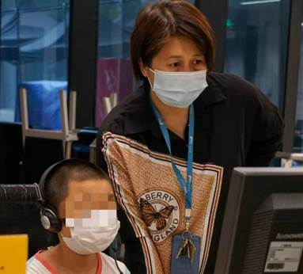口述影像课程后，两名参与"广州市少儿诗文朗诵活动"听障儿童与某教育机构的学员共同朗诵《我们的梦想》一诗，表达对未来的希冀与向往。主办方表示，希望通过此类表演鼓励特殊少年儿童读者参与公共文化活动，激发他们的潜能，获得知识的力量，并吸引普通读者与和特殊读者做进一步的交流，逐步培养平等尊重的人文气质，共同构建开放、包容的图书馆精神。

一位小志愿者的妈妈表示。"这个活动非常好，通过切身的体验，小孩子能进一步了解特殊儿童的世界，并学会如何与他们相处。这就像在孩子心里种下了爱的种子，对于他们的成长会有很大的促进作用，逐步滋养孩子们成长为一个善良有爱心的人。"

**广州图书馆成首批慈善空间**

据了解，今年，广州市人民政府印发了《广州市人民政府关于印发推动慈善事业高质量发展行动方案的通知》。根据该行动方案，广州市公益慈善联合会、广州市慈善会鼓励大型商业广场、图书馆、连锁门店、游客中心等空间设置"慈善空间"，开辟慈善项目宣传、慈善活动开展、慈善文化传播的新阵地。

广州图书馆是首批"慈善空间"之一。该馆在首层设置视障服务区，并在首层与负一层安装无线感应导航系统，配备近40套手持式接收装置供视障人士使用并提供语音导航。

与此同时，区内常设视障读者专用座位24个，盲文书刊、音像资料、大字版图书10000多册（件），盲人专用设备近1000台。仅2019年期间，视障人士服务区借出各类文献资料多达7000多册次，并在一年中举办残障人士阅读推广活动89场。

值得一提的是，从2017年起，广州图书馆致力于推进视障人士、残障人士、健全人士的文化共融和，推动全社会残健共融的社会风气，保障特殊人群的文化权益，形成互帮互助，文化共融的公共服务态势。

作为慈善空间，广州图书馆的视障服务区内设置了慈善角，此处放置了"善城"吉祥物珠珠玩偶、广州市公益慈善联合会携手羊城公益文化传播中心共同研发制作广州市首套慈善读本（漫画绘本）——《童心善本系列丛书》、《广州志愿者》、《善城广州》、《珠珠救助平台》、广州公益慈善蓝皮书等慈善书籍刊物和宣传册供读者阅读，广大读者在图书馆内可以随时随地参与慈善，感受慈善。（来源：羊城派）

**☆河北☆**

**河北省图书馆无障碍服务中心开展观影活动**

2021年5月11日，河北省图书馆携手耀莱成龙国际影院为残疾朋友播放无障碍电影《你好，李焕英》受到热烈欢迎。讲解志愿者通过画面描述和手语交流让视障听障观众也能体验到无障碍观影服务的快乐。肢残朋友也有志愿者陪同安全进场，100余名残疾朋友参加活动。

河北省图书馆无障碍服务中心作为河北最大的视障文献阅览室，每年为全省视障读者提供阅读及丰富的文化活动平台。此次观影是今年首次开展的无障碍读者活动。（来源：海外网）

**☆重庆☆**

**重图举办无障碍阅读体验活动**

2018年10月15日，重庆图书馆视障阅览室，李文蓉（右）在工作人员的帮助下开始阅读盲文版《故事会》。

10月15日是第35个国际盲人节，当天，重庆图书馆开展了丰富多彩的无障碍阅读体验活动，让视障人士获得更好的阅读体验。

“重图视障阅览室不仅让我增长了见识，也让我们视障人士的业余生活更加充实。”盲人李文蓉说，7年来，她不仅听了重图视障阅览室的4000多盒磁带，“读”了数千册盲文图书，还在重图工作人员的帮助下学会了使用盲文键盘。

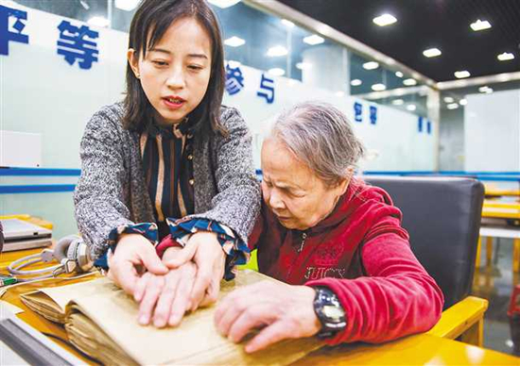重庆图书馆有关负责人介绍，自从视障阅览室投入使用以来，已经为上万名视障人士提供了服务，还举办了口述电影、无障碍电影、朗读者剧场、无障碍读书会、视障设备体验等一系列视障活动，既保障了视障人士的基本文化权益，也让普通市民了解和体验到视障读者的困难。 （来源：[重庆日报](http://epaper.cqrb.cn/html/cqrb/2018-10/16/009/content_215308.htm)）

**☆深圳☆**

**生活在福田的残疾人有福 智慧无障碍城区建设让你想不到**

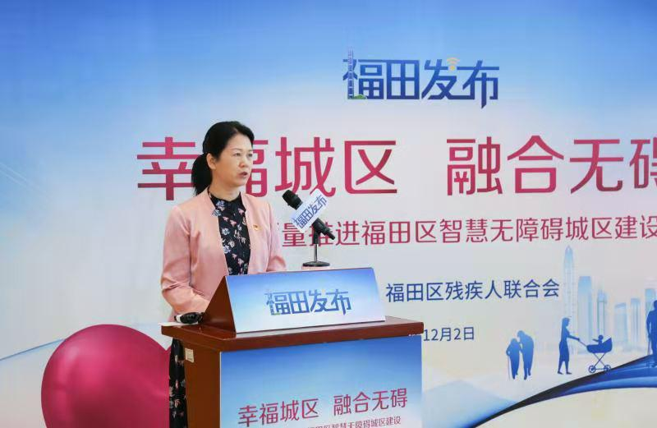2020年12 月 3 日是第 29 个 " 国际残疾人日 "，12 月 5 日是深圳市无障碍城市宣传促进日。作为深圳的中心城区福田在这方面工作开展情况如何？12 月 2 日，福田区残联理事长罗念纯向媒体作了专题发布，在智慧无障碍城区建设方面，许多成果让你想不到，让市民感受到生活在福田的残疾人真有福。

**构建 "1+3+6" 的工作体系**

罗念纯介绍，今年福田区将 " 城市无障碍专项行动 " 作为全区 2020 年文明城市创建十大专项行动中的一项重点任务来抓，高标准打造先行示范无障碍城区，构建了 "1+3+6" 的工作体系，为高质量创建智慧无障碍城市提供 " 现实样板 " 和无障碍城区 " 福田范例 "，为深圳打造民生幸福标杆、建设中国特色社会主义示范区贡献福田力量。

"1" 即健全一个工作制度，完善了由区政府分管领导召集、区政府残工委成员单位分工负责，区残联协调的联席会议制度，不定期召开专题会议研究部署，发动社会力量支持、参与，形成了推进无障碍城区建设共建共治共享的合力。

"3" 即实施三大重点项目，即强化督导，建立 " 一份台账 "；摸清底情，绘就 " 一张地图 "；加强指引，编制 " 一本手册 "。

"6" 即开展六大专项行动，区残联与教育、住建、卫健、城管、建工、交通等 10 个职能部门以及各街道携手，推进实施重点项目、城市生活、城市出行、信息交流、文化培育、巡查督导等六大无障碍专项行动，落实 17 项任务，取得一定成效。

为了梳理归纳辖区无障碍建设、管理中存在的各类问题，区残联吸纳了 " 两代表一委员 "、辖区残疾人工作者、残疾人及家属等社会各界代表共同组建多领域、多层面、广覆盖的 " 百人督导队 "，按照文明城市测评标准，对辖区内公共文化设施、学校、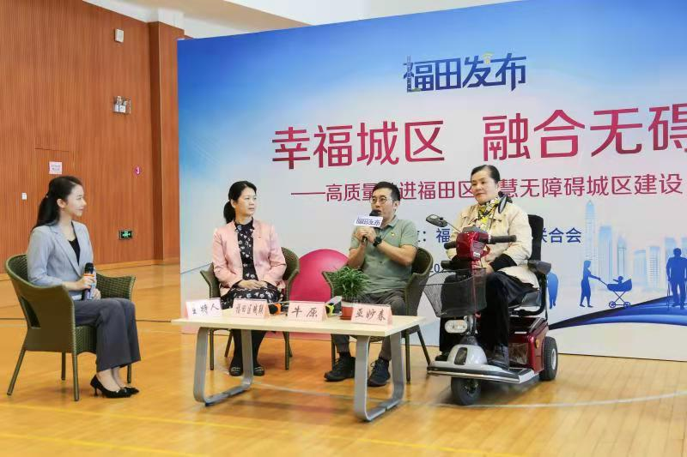医院、大型商超、公共卫生间等 15 类场所近千个点位开展了实地督导，建立了无障碍设施台账，并反馈、督促各有关单位做到应改尽改、落实到位，为深圳连续六届荣膺全国文明城市贡献残联力量。

**全市率先引进 " 无障碍信息采集智能装备 "**

对全区道路和公共无障碍设施的建设情况和分布位置进行信息采集，经对数据进行分拣、加工和分析，建立 3D 全景式无障碍治理平台，为无障碍治理提供数据支撑。已梳理出无障碍设施建设清单，绘制了高精度无障碍设施建设情况的电子地图，系统将直接显示该设施相关的所有硬件参数，并自动判断是否符合国家标准，通过红、黄、绿三种颜色进行标注。未来还将通过 "AI+5G" 技术支撑，为市民朋友提供无障碍设施定位、搜索和实时语音导航等功能的 " 智慧导行图 "。

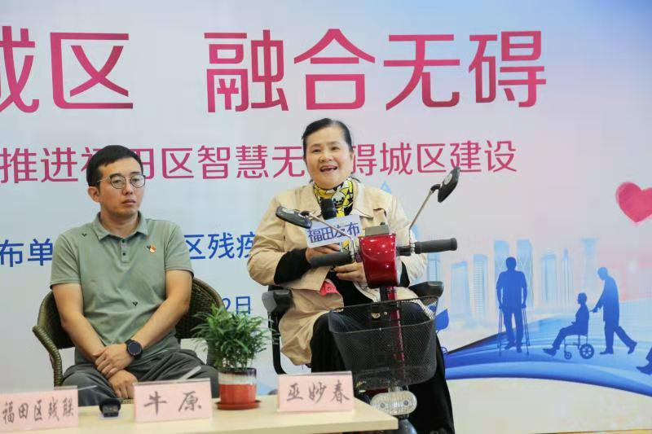有些单位不清楚无障碍到底要建什么、怎么建？为此，他们启动了无障碍环境建设工作手册编制工作，邀请专家学者、残障朋友等参与起草、讨论、修订无障碍环境建设工作手册编制工作，以手绘的方式，图文并茂地展示 10 类常见场景中无障碍设施的设计规范，普及无障碍知识，正确指导相关职能部门和无障碍设施建设管理单位推动无障碍城区建设，提升无障碍建设标准化水平。目前福田区无障碍城区建设工作手册的 1.0 版本已经编印完成。

**实施智慧无障碍城区建设试点**

高标准推进福田中心区 5.3 平方公里范围内交通设施及空间环境综合提升无障碍改造项目，完成迁移路面障碍物 70 余处，新建盲道约 52 公里，采用下沉式装饰井盖并标注盲道标识，减少视障群体盲道绕行；对交叉口人行道提前降坡改造，将渠化岛、二次过街岛做平，在人流量大的信号灯路口设置无线地面红绿灯，建成 1.5 万平方米 " 零高差 " 无障碍慢行空间，通过平铺、下沉、碎片整理、多杆（箱）合一等方式打造有序、和谐、品质的大无障碍城区。

在沿街路条红绿灯路口全部设置过街盲道钟，为 1213 根智慧灯杆装上高密度摄像头，用视频 AI 识别障碍群体，同步优化信号，保障障碍人群安全。今年 7 月，国务院残工委调研组对福田中心区无障碍建设试点工作给予了高度评价，认为福田区将无障碍与智慧城区建设有机融合，为高质量创建智慧无障碍城市提供了 " 现实样板 "。

**推进老旧小区无障碍改造试点**

莲花街道连续两年推进莲花北社区无障碍试点项目，借助 " 民生微实事 " 平台对楼栋出口坡道、内部通道、无障碍停车位等 47 处无障碍点进行改造，完善无障碍相关标识，让居民生活、出行环境更加包容、便捷。莲花街道被评为深圳市首批 10 家 " 深圳市无障碍城市建设红榜 " 单位之一。

**推动多类点位无障碍升级改造**

在城市生活和出行方面，区相关单位、街道办通过加装安全扶手、增设低位服务台、增设无障碍厕位等，对街道办事大厅、社区党群中心、福田高铁站、汽车站、区属学校、医院、文体场馆等一批场所进行了无障碍设施提升，推动主次干道、人行天桥、旅游景点、公厕等多类点位无障碍升级改造，创造更加舒适、便捷的环境。目前已完成对 22 个街道办事大厅、社区党群服务中心和星光老人之家等室内修缮或设施提升工作。30 座无障碍厕所的升级改造已完工，还有一部分正在推进。推行居家无障碍改造和辅具适配服务，为有改造需求的 34 名贫困重度残疾人进行居家无障碍改造，实现有需要的残疾人居家无障碍应改尽改；为残疾人配送辅助器具 403 件，惠及 362 人。

区图书馆设置视障阅览专区，设置轮椅专座，上架盲文图书，配置视障读者专用电脑并安装读屏软件，支持阅读无障碍应用；开展上线云尚书房系列讲座、视障 IT 帮扶、口述电影、触觉画展、视障特色工坊等特色服务，实现全馆无障碍服务质量。

在信息交流方面，推动优化了区政府网站和 " 智慧福田 APP" 的信息无障碍功能，方便视障人士方便快速获取政务咨询。对接深圳电信、联通、移动运营商，为近 400 名残疾人及家属提供信息消费优惠服务。积极宣传市助残电召服务平台，充分利用电召平台为残疾人提供政务信息、政策咨询、社保和志愿助残等服务。（来源：深圳晚报）